ПРАКТИЧЕСКАЯ РАБОТА 3
«Smart To-Do List»

Умный список задач
Умный список задач — это продвинутое приложение для планирования, которое выходит за рамки простого создания и редактирования задач, его ключевое отличие — использование автоматизации и анализа данных для помощи пользователю в управлении временем для повышения эффективности.
Функции:
- Создание, добавление, редактирование и удаление задач.
- Автоматическая категоризация: система анализирует текст задачи, распознаёт ключевые слова и автоматически сортирует по категориям (например: работа, дом, покупки, место).
- Геолакационные напоминания: возможность установить уведомление которое сработает не в заданное время, а при приближении к определённому месту например купить молоко когда рядом с магазином.
- Статистика и аналитика: собирает данные о выполненных задачах и визуализирует их в виде графиков и отчётов.

Целевая аудитория
Целевая аудитория (ЦА) – люди (пользователи) у которых наблюдается забывчивость, проблемы с памятью, или же те, кому не нравится обычный стандартный список задач, без возможности во время напомнить про задачу, или самостоятельно определить в категорию задачу при добавлении.

Бэклог:
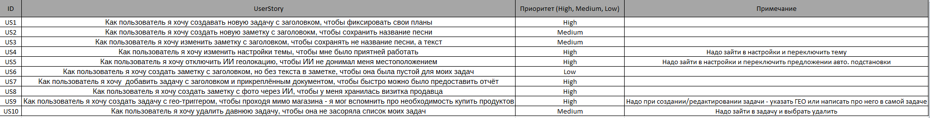
Вопросы:
Чем он отличается от обычных списков задач?
В Smart To-Do встроена нейросеть, автоматически сортирующая заметки и задания на группы.
Что может эта нейросеть?
Расшифровывать голосовые заметки, анализировать прикреплённые изображения и добавлять задачи в календарь. Уведомлять по геолокации, когда пользователь проходи возле определённого места.
Можно ли посмотреть общую статистику по выполненным задачам?
Да, в отдельной вкладке отображается статистика по выполнению задач.

Более подробное описание функционала:
Процесс: Создание задачи и автоматическая классификация.
Что делает пользователь: Вводит текст задачи, например: "Завтра в 10:00 позвонить клиенту Ивану насчет договора".
Что делает нейросеть:
- Извлекает сущности: Находит в тексте дату ("завтра в 10:00"), имя ("Иван"), упоминание проекта ("договор").
- Определяет категорию: Анализирует общий смысл. Слова "клиенту", "договор" — это Работа. Если бы было "купить молоко" — это Личное, "записаться к врачу" — Здоровье.
- Присваивает приоритет: Фраза "позвонить" и указанное время могут означать Высокий приоритет. Задача "когда-нибудь почитать книгу" получит Низкий.
Результат для пользователя: Задача создается сразу с заполненными полями "Дата", "Категория: Работа", "Приоритет: Высокий". Ему не нужно тыкать настройки вручную.

Процесс: Cканирование фото/документа
Что делает пользователь: Фотографирует документ или загружает в приложение.
Что делает нейросеть:
- Распознает текст (OCR): Превращает картинку в текст.
- Анализирует содержание: Находит ключевые даты (дедлайны), названия проектов. Предлагает создать задачу с привязкой к дате и проекту.
Результат для пользователя: Вместо простого изображения у него появляется одна или несколько готовых, разобранных задач.

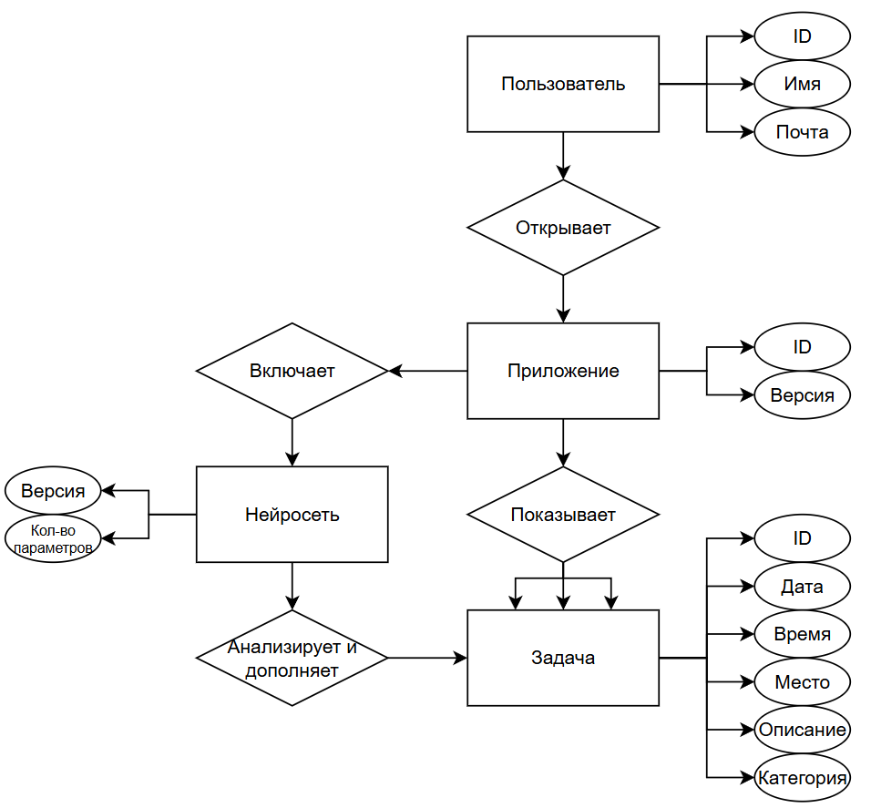
Рисунок 1 — ER-диаграмма

Интерфейс:
Строка с цветом темы пользователя (в самом верху приложения), где справа в углу будет кнопка настройки.
Настройки:
Изменение цвета темы;
Вкл/Выкл (Предложение авто. подстановки гео (если есть))
Вкл/Выкл (Предложение вто. подстановки даты (если есть))
Отображение списка задач (плитка/строка)

Поиск:
Чуть ниже строка поиска.
Под ней - кнопки с выбором фильтров поиска (категории, дата, геолокация).
Под ними начинаются списки задач (В настройках можно будет изменить тип отображения (плиточный/списочный).
Главное меню:
Задача выглядит примерно так:
Категория
Заголовок
Изображение (если есть)
Краткое начало задачи.
Просмотр и редактирование:
При нажатии на задачу - будет открываться сама задача:
Сверху слева: кнопка - назад.
Сверху справа: (Троеточие):
Удалить;
Поделиться;
Изменить (гео/дату).
Сверху заголовок.
Под заголовком:
дата (если есть);
привязанность к гео-позиции (если есть).
Чуть ниже идёт текст самой задачи/заметки;
(Текст можно сразу редактировать)
Под текстом, над клавиатурой пользователя - будут доступные способы редактирования:
Изменение шрифта;
Размера;
Цвет;
Возможность что-то нарисовать поверх или отдельно;
Возможность прикрепить фото/документ.
Создание:
Снизу справа кнопка добавить (Большой +)
При нажатии - открывается окно с вводом данных:
Категория (можно не заполнять т.к. ИИ сам поймёт и напишет по тексту задачи);
Заголовок;
Текст(фото/документ);
Дата (по желанию) (если не указать - не будет (или ВСТРОЕННЫЙ ИИ добавит если есть информация об этом в тексте/заголовке/фото/документе));
Геопозиция (по желанию) (где будет триггер для данной задачи(Может сделать ВСТРОЕННЫЙ ИИ если согласится) (если есть задача купить продукты в магазине и вы проходите мимо нужного магазина));
НА МЕСТЕ кнопки добавить (большого +) - будет кнопка сохранить (дискета)
Так же при выходе кнопкой назад - будет сохранятся.

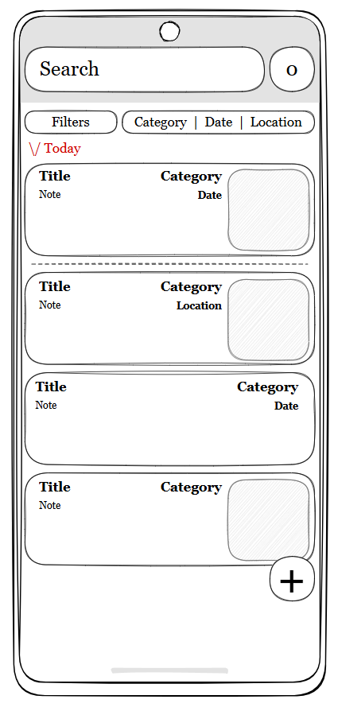

Рисунок 2 — Low-fidelity wireframe главного экрана.
Тест-кейсы:
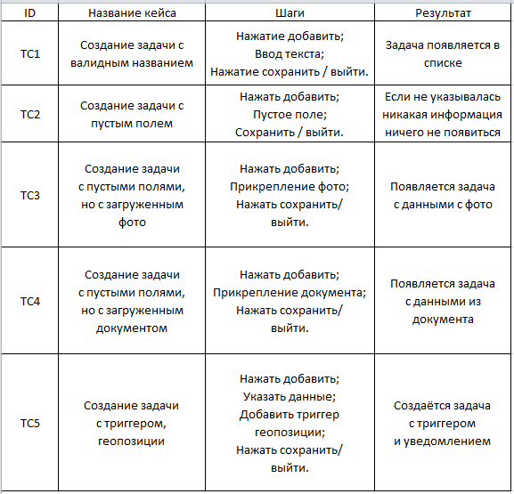

Рисунок 3 — тест-кейсы.

